Ссылки на публикации и прямые эфиры
23 августа 2024 года
№ | Наименование услугодателя | Наименование госуслуги | Форма проведения | Скриншот публикаций | Ссылка на скриншот | Дата опубликования публикации
1 | ГККП «Центр детско-юношеского творчества города Макинск  при отделе образования по Буландынскому району  управления образования Акмолинской области» | "Прием документов и зачисление в организации дополнительного образования для детей по предоставлению им дополнительного образования" | Публикация в соц сетях | 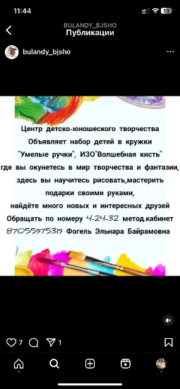 | https://www.instagram.com/reel/C-UIXW3oxMs/?igsh=MW5kZHJjcm9ncjk0 | 06.08.2024
 |  | "Прием документов и зачисление в организации дополнительного образования для детей по предоставлению им дополнительного образования" | Публикация в соц сетях | 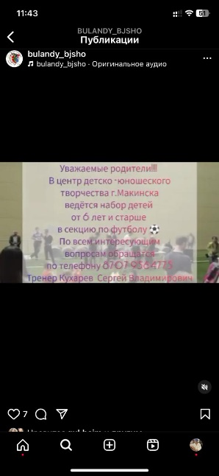 | https://www.instagram.com/reel/C-UKMCkI_UV/?igsh=MWc3a20wc3J3dGpzNQ== | 06.08.2024
 |  | "Прием документов и зачисление в организации дополнительного образования для детей по предоставлению им дополнительного образования" | Публикация в соц сетях | 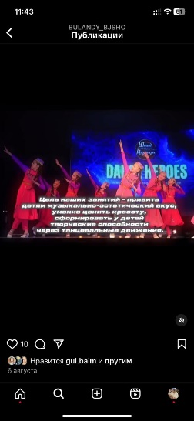 | https://www.instagram.com/reel/C-VsaZ-MqBt/?igsh=MWJtdGc5ZW0wMHMxMQ== | 06.08.2024
 |  | "Прием документов и зачисление в организации дополнительного образования для детей по предоставлению им дополнительного образования" | Публикация в соц сетях | 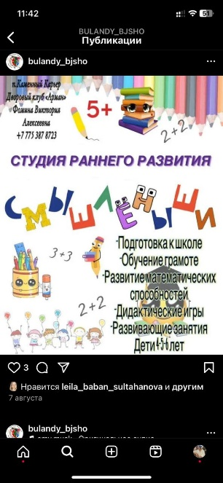 | https://www.instagram.com/p/C-Ws4bgIasD/?igsh=MXRydXRrM2V6em1oYg== | 07.08.2024
 |  | "Прием документов и зачисление в организации дополнительного образования для детей по предоставлению им дополнительного образования" | Публикация в соц сетях | 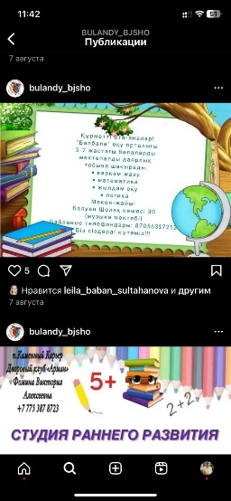 | https://www.instagram.com/p/C-Ws9yzo8nb/?igsh=MWw1NDNmbHBhcWd1YQ== | 07.08.2024
 |  | "Прием документов и зачисление в организации дополнительного образования для детей по предоставлению им дополнительного образования" | Публикация в соц сетях |  | https://www.instagram.com/reel/C-115odMcYb/?igsh=MmVweWpzNnM5Z244 | 19.08.2024
 |  | Стандарты государственной услуги | Сайт организации | 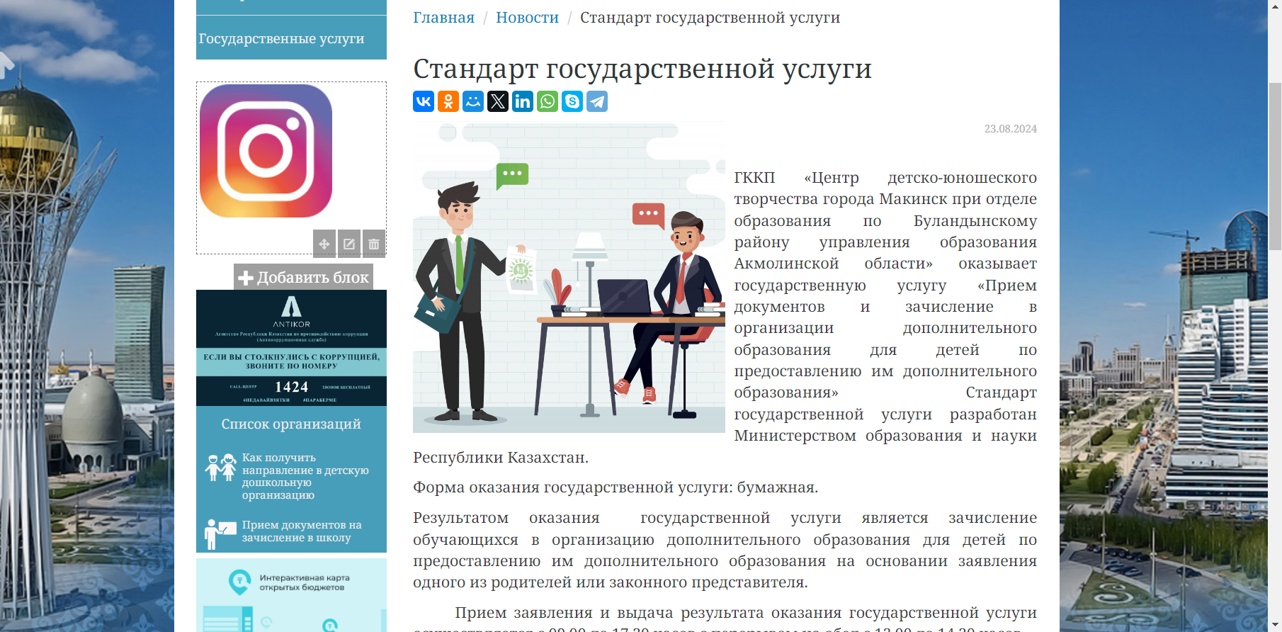 | http://vs0001.bulandy.aqmoedu.kz/news/open/id-8345263 | 23.08.2024

